“826工程”标准价格调节系数项目
报价文件

投标单位：北京康正宏基房地产评估有限公司
联 系 人：常 畅
电 话：010-82253558、13911385320
日 期：2022年9月

一、报价函
根据委托方介绍，本次评估项目涉及项目内7栋住宅楼。参考原《国家计委、建设部关于房地产中介服务收费的通知》、原北京市物价局、北京市房屋土地管理局颁发的《关于房地产中介服务收费的通知》（京价（房）字[1997]第398号）及我司相关收费标准。经初步估算，标准收费为4000元/栋，合计金额人民币28000元整。
我公司愿以上述报价完成全部工作内容（此金额为含增值税金额，其中增值税税率为6%）。
并承诺：此费用为固定总价，已包含我公司按照要求执行及完成本项目所需的所有费用包括一切不可或缺工作之费用，在整个合同期间亦不会因市场价格、税率、汇率浮动或任何调价文件之要求而调整。

北京康正宏基房地产评估有限公司

二〇二二年九月

二、公司资质

1.营业执照
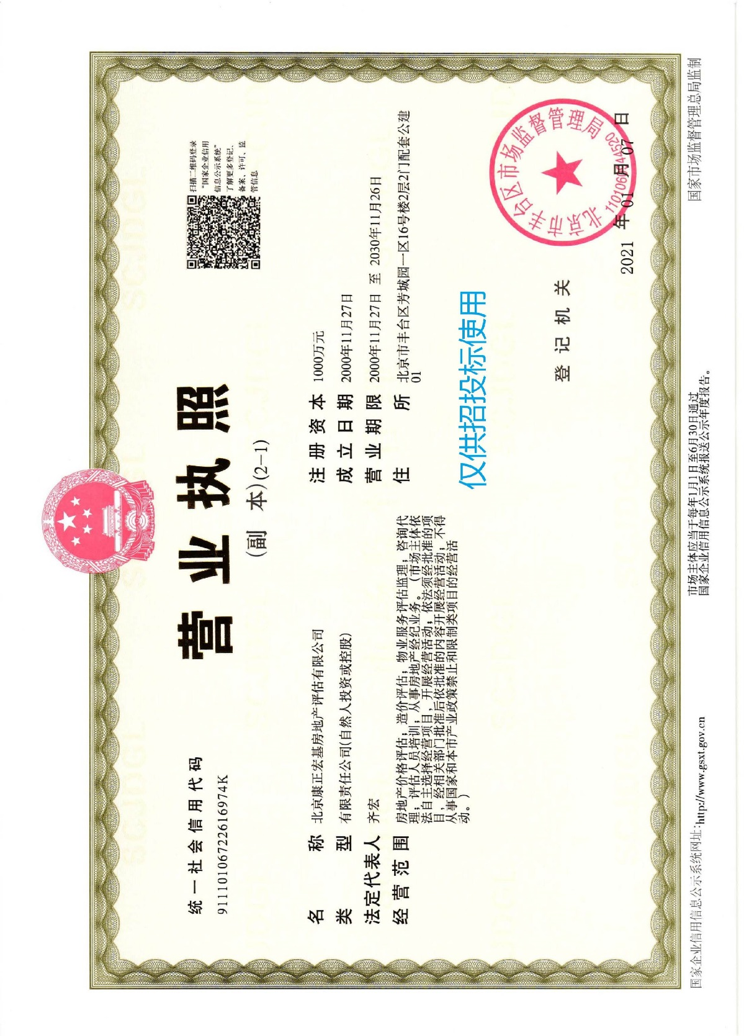

2. 2022年度土地评估中介机构资信等级证书（A级）

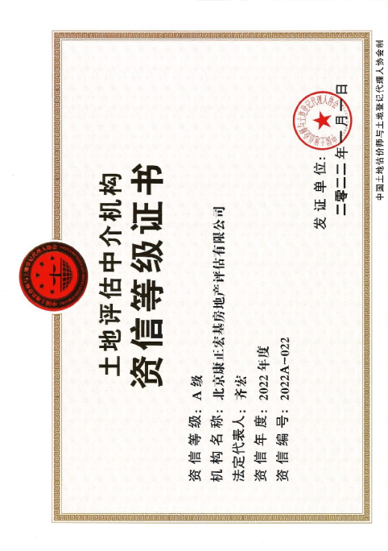

3.房地产估价机构资质证书（一级）
